ВЫСШАЯ ШКОЛА ГОСУДАРСТВЕННОГО УПРАВЛЕНИЯ РАНХиГС

КАРЕЛЬСКИЙ ФИЛИАЛ РАНХиГС

Программа
Международной научно-практической конференции

«АКТУАЛЬНЫЕ АСПЕКТЫ СОЦИАЛЬНО-ЭКОНОМИЧЕСКОГО РАЗВИТИЯ МУНИЦИПАЛЬНЫХ ОБРАЗОВАНИЙ»
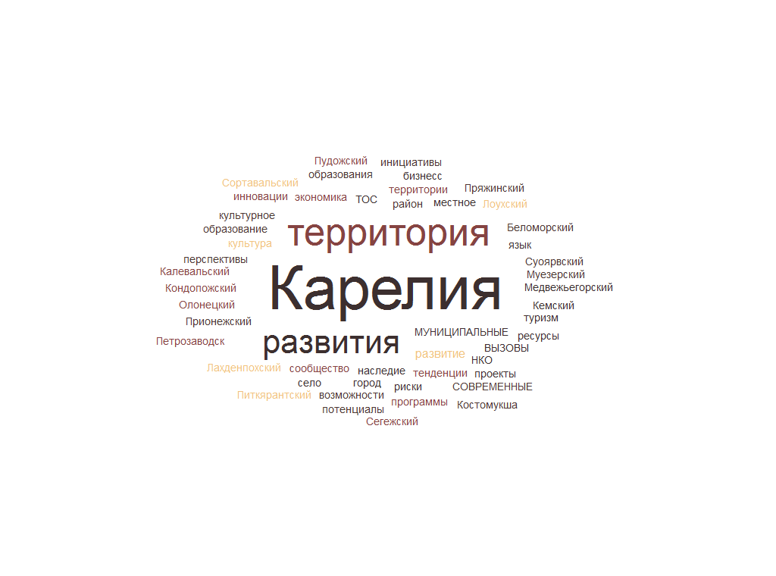

01 октября 2019 года

Программа международной научно-практической конференции

«АКТУАЛЬНЫЕ АСПЕКТЫ СОЦИАЛЬНО-ЭКОНОМИЧЕСКОГО РАЗВИТИЯ МУНИЦИПАЛЬНЫХ ОБРАЗОВАНИЙ»

01 октября, вторник

Место проведения: Карельский филиал РАНХиГС, ул. Чапаева, 6а

09.30 - 10.00 | Регистрация участников 3 этаж, фойе
10.00 - 10.15 | Приветствия участникам конференции  3 этаж, актовый зал
10.15 - 12.00 | Пленарное заседание: 3 этаж, актовый зал  «Меры государственной поддержки сельхозтоваропроизводителей (малых форм хозяйствования) в Республике Карелия»  Палкина Ольга Викторовна - начальник управления инвестиций, программ развития сельского хозяйства и сельских территорий Министерства сельского и рыбного хозяйства Республики Карелия  «Развитие территорий посредством реализации проектов инициативного бюджетирования»  Вилаева Дарья Сергеева – ведущий специалист отдела по взаимодействию с муниципальными образованиями и ведению регистра муниципальных нормативных правовых актов Министерства по национальной и региональной политике Республики Карелия  «Возможности развития муниципальных образований посредством приграничного сотрудничества»  Сачук Татьяна Викторовна – заведующий кафедрой экономики и финансов Карельского филиала РАНХиГС, доцент, доктор экономических наук  «Развитие культуры как фактор социально-экономической жизни территорий» (рабочее название)  Лебедева Варвара Николаевна - заместитель министра культуры Республики Карелия
13.00 - 14.00 | Обеденный перерыв
14.00 - 16.00 | Заседания по секциям
1 секция ЭКОНОМИЧЕСКОЕ РАЗВИТИЕ МУНИЦИПАЛЬНЫХ ОБРАЗОВАНИЙ |  | Актовый зал
2 секция КУЛЬТУРНОЕ НАСЛЕДИЕ ТЕРРИТОРИИ: РЕСУРСЫ И ПОТЕНЦИАЛЫ |  | 207 ауд.
3 секция МЕСТНОЕ СООБЩЕСТВО: ИНИЦИАТИВЫ И ПРОЕКТЫ |  | 208 ауд.
4 секция ПРИГРАНИЧНОЕ СОТРУДНИЧЕСТВО МУНИЦИПАЛЬНЫХ ОБРАЗОВАНИЙ |  | 212 ауд.
Материалы конференций 2018, 2017, 2016, 2015, 2014 гг. размещены по ссылке
http://www.krl.ranepa.ru/about/nauchno-metodicheskiy-otdel.php
Секция 1. ЭКОНОМИЧЕСКОЕ РАЗВИТИЕ МУНИЦИПАЛЬНЫХ ОБРАЗОВАНИЙ
Акт.зал.
Ведущий: Курило Анна Евгеньевна, ведущий научный сотрудник Института экономики КарНЦ РАН, д.э.н.
13.00 - 13.20 | Левоев Андрей Юрьевич, консультант отдела инвестиций и развития сельских территорий Министерства сельского и рыбного хозяйства Республики Карелия  «Реализация в Республике Карелия мероприятий по устойчивому развитию сельских территорий с участием органов местного самоуправления муниципальных образований»
13.20 - 13.40 | Ларченко Ольга Викторовна, старший преподаватель кафедры финансов, финансового права, экономики и бухгалтерского учета Института экономики и права ПетрГУ  «Территории опережающего социально-экономического развития как способ повышения инвестиционной привлекательности муниципальных образований: экономико-правовой режим»
13.40 - 14.00 | Мяки Светлана Александровна, доцент кафедры экономики и финансов Карельского филиала РАНХиГС, к.э.н.  «Социально-экономические проблемы формирования и развития территорий с льготным налоговым режимом предпринимательской деятельности»
14.00 - 14.20 | Прокопьев Егор Александрович, научный сотрудник Института экономики КарНЦ РАН, к.э.н.,  Курило Анна Евгеньевна, ведущий научный сотрудник Института экономики КарНЦ РАН, д.э.н.  «Готовность органов местного самоуправления к электронному правительству: анализ сайтов поселений»
14.20 - 14.40 | Чумак Ксения Андреевна, заместитель генерального директора Карельского ресурсного Центра общественных организаций  «Экономическое развитие муниципальных образований через участие в гастрономических маршрутах (на примере проектов "Вкусные аспекты провинции" и "Калитка")»
14.40 - 15.00 | Кайгородов Максим Викторович, директор Центра развития социального туризма  «Туризм для старшего поколения. Проблемы и перспективы»
15.00 - 15.20 | Кулагин Олег Игоревич, доцент кафедры отечественной истории Института истории, политических и социальных наук ПетрГУ, к.и.н.  «Использование ресурсного подхода при анализе социально-экономической истории Карелии»
15.20 – 16.00 | Дискуссия

Секция 2. КУЛЬТУРНОЕ НАСЛЕДИЕ ТЕРРИТОРИИ: РЕСУРСЫ И ПОТЕНЦИАЛЫ 207 ауд.
Ведущий: Лапичкова Валентина Петровна, ученый секретарь БУ "Национальная библиотека Республики Карелия", исполнительный директор Библиотечной Ассоциации Республики Карелия, член Общественной палаты Республики Карелия, член Совета по культуре при Главе Республики Карелия
13.00 - 13.20 | Кольчурина Светлана Николаевна, директор Ассоциации этнокультурный центров и организаций по сохранению наследия "ЭХО"  «Формы актуализации культурного наследия Карелии: ремесла, кухня, костюм»
13.20 - 13.40 | Гольденберг Михаил Леонидович, директор Национального музея Республики Карелия, к.п.н.  «Музейное сообщество районов Карелии»
13.40 – 14.00 | Лапичкова Валентина Петровна, ученый секретарь БУ "Национальная библиотека Республики Карелия", исполнительный директор Библиотечной Ассоциации Республики Карелия  «Проектная деятельность Библиотечной ассоциации республики Карелия в интересах населения»
14.00 - 14.20 | Литвин Андрей Сергеевич, старший преподаватель кафедры географии ПетрГУ  «Возможные объекты нематериального культурного наследия территорий»
14.20 - 14.40 | Салтыкова Татьяна Викторовна, главный специалист по маркетингу Музея изобразительных искусств Республики Карелия  «Музеи в фокусе: развитие культурных сервисов для китайских туристов (в рамках проекта КА9021)»
14.40 – 15.00 | Бокова Татьяна Анатольевна, доцент кафедры экономики и финансов Карельского филиала РАНХиГС, к.п.н.,  Сизова Ольга Робертовна, доцент кафедры государственного регионального управления Карельского филиала РАНХиГС, к.п.н.  «Проекты как инструмент социально-экономического развития муниципальных образований (на примере проектов в сфере культуры)»
15.00 – 15.20 | Белан Анна Ивановна, преподаватель Карельского филиала РАНХиГС, экскурсовод  «Возрождение памятников культурного наследия»
15.20 – 16.00 | Дискуссия

Секция 3. МЕСТНОЕ СООБЩЕСТВО: ИНИЦИАТИВЫ И ПРОЕКТЫ
208 ауд.
Ведущий: Сизова Ольга Робертовна, доцент кафедры государственного регионального управления Карельского филиала РАНХиГС, к.п.н.
13.00 - 13.20 | Мяки Светлана Александровна, доцент кафедры экономики и финансов Карельского филиала РАНХиГС, к.э.н.  «Основные виды развития местных сообществ в региональном пространстве»
13.20 - 13.40 | Оськин Николай Георгиевич, генеральный директор Карельского ресурсного Центра общественных организаций  «Сотрудничество приграничных регионов и муниципальных образований на примере проекта "Гражданский диалог"»
13.40 - 14.00 | Кувшинова Ирина Борисовна, директор Петрозаводского автотранспортного техникума  «О взаимодействии образовательных организаций и предприятий в рамках реализации Плана мероприятий («дорожной карты») по внедрению регионального стандарта кадрового обеспечения промышленного роста в Республике Карелия на 2019 – 2020 годы»
14.00 - 14.20 | Бобров Дмитрий Николаевич, руководитель проектов Центра развития социального туризма  «Реализация проекта "Доступный туризм для старшего поколения". Этап третий - "Клуб путешественников"»
14.20 - 14.40 | Ропотина Елена Ивановна, аспирант Института педагогики и психологии ПетрГУ, учитель истории, обществознания Средней общеобразовательной школы №48 г. Петрозаводска  «Формирование готовности педагогов к финансовому просвещению обучающихся через мастер-классы в сотрудничестве с представителями финансовых организаций, бизнес-сообществ»
14.40 – 16.00 | Дискуссия

Секция 4. ПРИГРАНИЧНОЕ СОТРУДНИЧЕСТВО МУНИЦИПАЛЬНЫХ ОБРАЗОВАНИЙ
212 ауд.
Ведущий: Сачук Татьяна Викторовна, заведующий кафедрой экономики и финансов Карельского филиала РАНХиГС, д.э.н., доцент
13.00 - 13.20 | Морошкина Марина Валерьевна, научный сотрудник Института экономики КарНЦ РАН, к.э.н.  «Влияние фактора приграничности на развитие муниципальных образований»
13.20 - 13.40 | Милюкова Ирина Александровна, доцент кафедры социологии и социальной работы Института истории, политических и социальных наук ПетрГУ, к.ф.н., доцент  «Этнокультурный туризм как ресурс развития территории: результаты кейс стадии в Карелии и Финляндии»
13.40 - 14.00 | Степанова Светлана Викторовна, научный сотрудник Института экономики КарНЦ РАН, к.э.н.  «Приграничное сотрудничество как инструмент развития туризма в муниципальных образованиях региона»
14.00 - 14.20 | Лаврушина Наталья Вячеславовна, эксперт в области международного сотрудничества  «Современные побратимские связи – что это?»
14.20 - 14.40 | Никульченков Кирилл Евгеньевич, доцент кафедры экономики и финансов Карельского филиала РАНХиГС, к.э.н.  «Обзор проектов и инвестиционного потенциала муниципальных районов Республики Карелия (в рамках проекта SpeakBusiness, КА 4049)»
14.40 - 15.00 | Ишутина Елена Владимировна, старший преподаватель кафедры экономики и финансов Карельского филиала РАНХиГС  «Использование информационных технологий для развития малого и среднего предпринимательства (в рамках проекта SpeakBusiness, КА 4049)»
15.00 - 15.20 | Сачук Денис Игоревич, старший преподаватель кафедры социологии и социальной работы Института истории, политических и социальных наук ПетрГУ  «Роль среднего класса в развитии креативного городского пространства»
15.20 – 16.00 | Дискуссия

Список участников без доклада:

 | Серебрякова Кристина Сергеевна | Администрация Лоухского городского поселения
 | Аветисян Гаяне Оганесовна | АО "Корпорация развития Республики Карелия"
 | Баксалова Ольга Владимировна | МКУ"Недвижимость-Инвест"
 | Бойцова Ольга Николаевна | Администрация Кондопожского муниципального района
 | Вангонен Татьяна Евгеньевна | Администрация Петрозаводского городского округа
 | Григорьева Елизавета Константиновна | Администрация Прионежского муниципального района
 | Кушнир Розалия Ивановна | Администрация Сортавальского муниципального района
 | Ларионов Дмитрий Иванович | МОУ ДО "Детская музыкальная школа № 1 им. Г. Синисало"
 | Любимцев Кирилл Сергеевич | Череповецкий государственный университет Экономика фирмы магистратура 1 курс
 | Мароз Елизавета Ивановна | Администрация Пайского сельского поселения
 | Петрушина Виктория Петровна | МОУ ДО Детская музыкально-хоровая школа
 | Петрушина Виктория Петровна | МОУ ДО Детская музыкально-хоровая школа
 | Печерская Екатерина Александровна | Администрация Прионежского муниципального района
 | Поценковская Лариса Евгеньевна | МОУ ДО "Детская музыкальная школа № 1 им. Г. Синисало"
 | Розанова Елена Александровна | Администрация Сортавальского муниципального района
 | Сивоконь Ольга Викторовна | Администрация Гирвасского сельского поселения
 | Студенцова Ирина Владимировна | Администрация Петрозаводского городского округа
 | Чабан Наталья Викторовна | Администрация Сегежского муниципального района
 | Шалапанова Татьяна Викторовна | Администрация Заозерского сельского поселения
 | Швед Ирина Сергеевна | ЦНХП АО "Корпорация развития Республики Карелия"
 | Шибанов Андрей Владимирович | МОУ ДО "Детская музыкальная школа № 1 им. Г. Синисало"
 | Пашкова Кристина Андреевна | Администрация Прионежского муниципального района
 | Диканская Светлана Олеговна | Финансово-экономический отел Беломорского муниципального района Республики Карелия
 | Мурманова Татьяна Юрьевна | Финансово-экономический отдел Беломорского муниципального района Республики Карелия
 | Уханов Алексей Андреевич | МО "Беломорский муниципальный район"
 | Кайгородов Максим Викторович | Автономная некоммерческая организация "Центр развития социального туризма"
 | Ларченко Ольга Викторовна | ФГБОУ ВО "Петрозаводский государственный университет"
 | Мяки Светлана Александровна | Карельский филиал РАНХиГС
 | Прокопьев Егор Александрович, Курило Анна Евгеньевна | ИЭ КарНЦ РАН
 | Чумак Ксения Андреевна | Ассоциация "Карельский ресурсный Центр общественных организаций", заместитель генерального директора
 | Кулагин Олег Игоревич | кафедра отечественной истории, ПетрГУ
 | Клопцова Марина Викторовна | Администрация муниципального образования «Медвежьегорский муниципальный район»
 | Вартиайнен Екатерина Николаевна | Администрация Пудожского муниципального района
 | Козлова Алевтина Владимировна | Администрация Мегрегского сельского поселения
 | Ладыгин Андрей Владимирович | Администрация Пудожского муниципального района
 | Тодераш Ольга Владимировна | Администрация Пудожского муниципального района
 | Афанасьева Оксана Сергеевна | Администрация Сегежского муниципального района
 | Иванова Галина Владимировна | Администрация Матросского сельского поселения, Глава поселения
 | Кондрашов Сергей Валерьевич | Администрация муниципального образования «Медвежьегорский муниципальный район»
 | Сергеев Алексей Иванович | Администрация муниципального образования "Медвежьегорский муниципальный район"
 | Тарасова Екатерина Владимировна | Администрация муниципального образования "Медвежьегорский муниципальный район"
 | Раутанен Ольга Алексеевна | Администрация Сегежского муниципального района
 | Адаева Любовь Вячеславовна | Муниципальное учреждение "Шокшинский Дом культуры"
 | Лесонен Анна Юрьевна | Администрация Петрозаводского городского округа, управление культуры
 | Максимов Александр Александрович | Карельский филиал РАНХиГС
 | Михайловская Вероника Викторовна | Администрация Кондопожского муниципального района
 | Неволина Инга Николаевна | Администрация Сортавальского муниципального района
 | Плюстина Евгения Викторовна | Администрация Кондопожского муниципального района
 | Рубец Надежда Михайловна | Администрация Коткозерского сельского поселения
 | Бурко Алла Сергеевна | Муниципальное бюджетное учреждение «Центр поморской культуры»
 | Гольденберг Михаил Леонидович | Национальный музей Республики Карелия
 | Кольчурина Светлана Николаевна | Ассоциация этнокультурный центров и организаций по сохранению наследия "ЭХО"
 | Лапичкова Валентина Петровна | БУ "Национальная библиотека Республики Карелия"
 | Литвин Андрей Сергеевич | Петрозаводский государственный университет
 | Петрова Марина Игоревна | Петрозаводский государственный университет, Институт истории, политических и социальных наук, аспирантура, третий год обучения  МБУК "Куркиёкский краеведческий центр", директор
 | Андреев Сергей Анатольевич | Администрация Воломского сельского поселения (Глава)
 | Буторина Виктория Валерьевна | Администрация Шокшинского вепсского сельского поселения
 | Вилаева Дарья Сергеевна | Министерство национальной и региональной политики Республики Карелия
 | Малеева Жанна Феликсовна | Администрация Петрозаводского городского округа
 | Раутио Татьяна Евгеньевна | Администрация Кондопожского муниципального района
 | Сафоненко Акулина Михайловна | Глава Суккозерского сельского поселения Муезерского муниципального района
 | Септарова Елена Николаевна | Глава Лендского сельского поселения
 | Яшенков Владимир Александрович | Глава Вяртсильского городского поселения
 | Шитов Александр Эдуардович | МКУ "УПС и ЖКХ МО "Беломорский муниципальный район"
 | Заховаев Анатолий Юрьевич | МКУ "УПС и ЖКХ МО "Беломорский муниципальный район"
 | Бобров Дмитрий Николаевич | АНО "Центр развития социального туризма" Руководитель проектов
 | Ирина Борисовна Кувшинова | директор ГАПОУ РК "Петрозаводский автотранспортный техникум"
 | Мяки Светлана Александровна | Карельский филиал РАНХиГС
 | Ропотина Елена Ивановна | Аспирантура Института педагогики и психологии Петрозаводского государственного университета (2-й курс), МОУ СОШ № 48 г. Петрозаводска, учитель истории, обществознания
 | Колокольникова Наталья Николаевна | Ассоциация "Совет муниципальных образований Республики Карелия
 | Оськин Николай Георгиевич | Ассоциация "Карельский ресурсный Центр общественных организаций", генеральный директор
 | Берегова Наталья Юрьевна | Администрация Петрозаводского городского округа
 | Иванова Елена Константиновна | Администрация Сортавальского муниципального района
 | Сивакова Зоя Юрьевна | Администрация Петрозаводского городского округа
 | Шестакова Светлана Викторовна | МОУ ДО Детская музыкально-хоровая школа
 | Морошкина Марина Валерьевна | Институт экономики КарНЦ РАН
 | Салтыкова Татьяна Викторовна | Музей изобразительных искусств Республики Карелия
 | Сачук Денис Игоревич | Петрозаводский государственный университет
 | Степанова Светлана Викторовна | место работы - ИЭ КарНЦ РАН  должность - н.с. отдела региональной экономической политики
 | Милюкова Ирина Александровна | ПетрГУ, Институт истории, политических и социальных наук
 | Колокольникова Наталья Николаевна | Ассоциация "Совет муниципальных образований Республики Карелия

